AVIS DE MISE A DISPOSITION DU PUBLIC
du projet de convention d’OPAH Loire Layon Aubance 2020-2022
La Communauté de communes Loire Layon Aubance a décidé de mettre en place une Opérations Programmée d’Amélioration de l’Habitat (OPAH) sur l’ensemble de son territoire (19 communes).
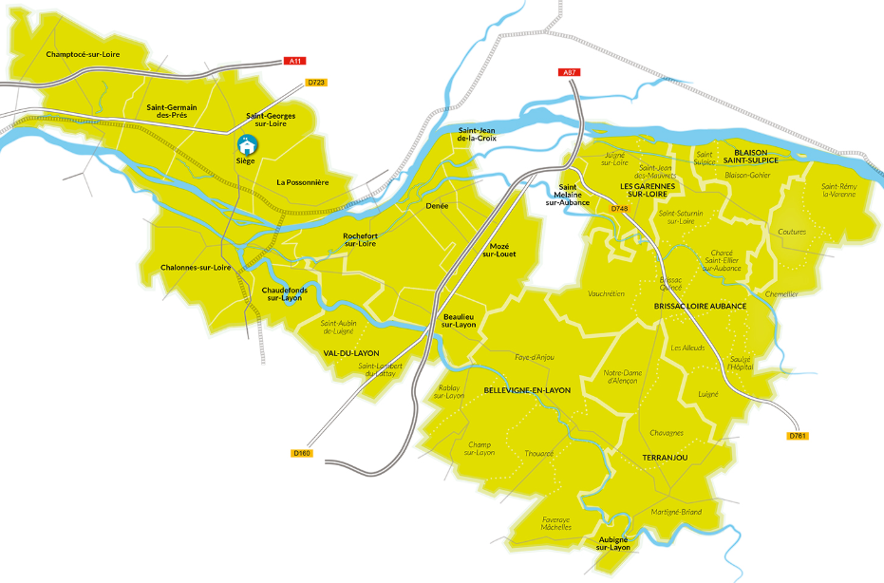
Une Opération Programmée d’Amélioration de l’Habitat (OPAH) est une offre de services qui permet de favoriser le développement d’un territoire par la requalification de l’habitat privé ancien. Menée en partenariat avec l’Etat, l’Anah, le Département de Maine et Loire et les communes du territoire, celle-ci permet de proposer une ingénierie et des aides financières pour la réhabilitation du parc immobilier privé dans une logique de lutte contre l’habitat indigne, de d’amélioration énergétique, d’adaptation des logements aux personnes âgées ou à mobilité réduite et de remise sur le marché de logements vacants.
Le dispositif élaboré en concertation entre l’ensemble des partenaires institutionnels prévoit :
- un objectif quantitatif de 567 logements pour l’OPAH communautaire.
Les propriétaires privés pourront bénéficier d’aides octroyées notamment par l’Anah, complétées par des subventions allouées par le Département, la communauté de communes et éventuellement par la commune d’implantation du projet, à partir du 1er janvier 2020.
Cette convention précise notamment :
- le périmètre de l’opération,
- le montant total des aides susceptibles d’être accordées
- les actions d'accompagnement;

En application de l’article L.303-1 du Code de la Construction et de l’Habitation, la communauté de communes met à disposition du public le projet de convention d’OPAH pendant une durée d’un mois, dans l’attente de l’avis des services de l’Etat et avant signature, du 5 novembre 2019 au 5 décembre 2019.
Les documents sont consultables :
> au siège de la Communauté de communes Loire layon Aubance à Saint Georges sur Loire - 1 rue Adrien Meslier - aux jours et heures habituels d’ouverture,
> dans les mairies de chaque commune du territoire - Aux jours et heures habituels d’ouverture,
> sur le site Internet de la communauté de communes: https://loire-layon-aubance.fr/

A l’issue de cette période, le conseil communautaire validera la convention définitive permettant la signature et la mise en œuvre opérationnelle de la convention.
A compter de la signature, les conventions pourront être consultées au siège de la CCLLA à Saint Georges sur Loire pendant toute leur durée de validité.

